PROYECTO DE LEY
Resguardo de la capacidad de fundición de la ENAMI.

Antecedentes y fundamentos

1.- Que, la ENAMI es una empresa del Estado de Chile, que tiene su origen en la fusión de la Caja de Crédito Minero y la Empresa Nacional de Fundiciones, y que por más de 60 años ha contribuido de manera decidida al fomento y sustentabilidad de la pequeña y mediana minería en más de 50 localidades del país¹. Estas localidades viven de la actividad minera y dependen del rol que cumple la ENAMI, por lo que sin esta empresa del Estado perecen.

2.- Que, el estudio publicado el año 2021 titulado “La Empresa Nacional de Minería (ENAMI) de Chile: modelo y buenas prácticas para promover la sostenibilidad de la minería pequeña y artesanal en la región andina” elaborado por Patricio y Ariel Meller por encargo de la Comisión Económica para América Latina y el Caribe (CEPAL), es claro en determinar la importancia del rol económico y social de ENAMI y la relevancia de mantener su continuidad. En efecto, se establece que “El modelo elaborado por ENAMI y la PYME minera ha demostrado durante un largo período —más de 60 años— ser un mecanismo eficiente con exitosos resultados empíricos que ha inducido y generado una actividad productiva competitiva internacionalmente. Este ha sido un aporte significativo para el país y una palanca de desarrollo a nivel regional”. (Meller, P., & Meller, A., 2021)

3.- Que, de igual forma, la ENAMI ha contribuido mediante su acción de fomento a la creación permanente de negocios de pequeña minería y minería artesanal, que comercializan de forma competitiva sus productos en el mercado internacional2. Así las cosas, se ha planteado que “Es importante el rol intermediario que realiza ENAMI porque ayuda a transformar un recurso que está en el yacimiento en un producto transable en el mercado. Para este efecto, garantiza a la pequeña minería que va a recibir parte relevante del precio

1 Más información: https://www.enami.cl/SobreENAMI/Pages/default.aspx
2 Presentación ENAMI ante Comisión de Minería y Energía de la Cámara de Diputadas y Diputados. Julio 2023.

final. Además, las reglas de operación son conocidas por todos y son transparentes” (Meller,
P., & Meller, A., 2021).

4.- Que, por otro lado, se debe destacar que, si bien la pequeña minería tiene una baja incidencia en la producción total del país, es muy incidente en la generación de empleos: las 1.160 faenas activas durante el 2022 generaron 8.120 empleos de forma directa3. De hecho, “El rol productivo y exportador de la pyme chilena “queda oculto” al ser incluido junto con las grandes compañías mineras —la pyme chilena representa 6% a 7% de la producción y exportaciones—pero, a nivel del empleo su ponderación fluctúa en torno del 50% de toda la minería” (Meller, P., & Meller, A., 2021)

5.- Que, es cierto que a pesar de la gran importancia de ENAMI para el desarrollo y fomento de la pequeña y mediana minería y para la generación de empleos, la empresa está atravesando por una compleja situación financiera, explicada tanto por diversas variables exógenas (precio del cobre por US$190 millones, menores dividendo TECK US$ 9 millones, el incremento significativo de las tasas de interés que significo mayores costos financieros de US$21 millones) como por malas decisiones de la Administración (decisión de despedir al área comercial experta, la venta anticipada mediante adjudicación directa de toda la producción de cátodos que se generan en la Refinería Ventanas, la priorización de la producción y reducción de costos por sobre la seguridad de las personas, el cuidado del medio ambiente y los activos de la empresa, paralizaciones no programadas por más de 45 días, etc).

6.- Que, se debe recalcar que la Enami es la única empresa estatal que nunca ha sido objeto de capitalización y que, a pesar de ello, cuenta con un patrimonio positivo de $US 221.728 millones4. Se debe considerar también que conforme al Decreto Nº 76 del 2003 del Ministerio de Minería que Aprueba la Política de Fomento de la Pequeña y Mediana Minería, los dineros destinados por parte del Estado para Fomento son solo US$ 8 millones, monto

3 Presentación ENAMI ante Comisión de Minería y Energía de la Cámara de Diputadas y Diputados. Julio 2023.
4 Estados Financieros Consolidados Intermedios correspondientes al período terminado Al 30 de septiembre 2023, 2022 y 31 de diciembre de 2022.

que ni siquiera ha sido reajustado por el IPC. Sin embargo, la ENAMI anualmente invierte en fomento US$ 20 millones, lo que significa que la propia empresa destina US$ 12.000.000 de sus propios fondos a instrumentos de fomento, lo que agranda su déficit.

7.- Que, para hacer frente a esta situación se ha insistido enérgicamente en la construcción de la Nueva Fundición en Paipote, en remplazo de la Fundición Hernán Videla Lira, ya que: (i) se debe agregar valor al mero proceso extractivo. Exportar concentrado es un mal negocio para el país, ya que se pierde parte de la renta de la minería, de la propia fundición y refinería y de los otros elementos que no se pagan en el concentrado,
(ii) el proyecto de la nueva fundición está diseñado para captar el 99% de los gases contaminantes, a diferencia de la actual que prontamente no podrá cumplir con la normativa exigible. Además, fundir en Chile, en vez de otros países, reduce considerablemente la huella de carbono, (iii) la ENAMI fue consciente de la obsolescencia de la actual fundición, por lo que en 2014/2018 desarrollaron el proyecto para construir una nueva con los más altos estándares ambientales y que hiciera rentable el modelo de ENAMI. El nuevo complejo metalúrgico debió iniciar su construcción en el 2020, sin embargo, se decidió paralizar el proyecto en la administración anterior, tal como se explica más adelante.

8.- Que, esto es concorde con que el S.E. Presidente de la República en su Programa de Gobierno comprometió fortalecer la capacidad de fundición del cobre, para lo cual “impulsará la construcción de una nueva fundición que permita aumentar la capacidad local de producción de cobre refinado con altos estándares ambientales”5. Además, durante su campaña firmó un compromiso con los trabajadores y trabajadoras de ENAMI, para mantener el rol del Estado a través de ENAMI con la finalidad de continuar con el fomento de la pequeña y mediana minería del país, junto con avanzar en la modernización de los planteles, invertir en medio ambiente, fortalecer la ley de Traspaso de Ventanas a Codelco, impulsar un gobierno corporativo y la capitalización de la empresa.

9.- Que, asimismo, en julio de 2023 el Gobierno presentó la Estrategia Nacional para el fortalecimiento de la Capacidad de Fundición y Refinería, en que “se le encarga a

5 Programa de Gobierno Apruebo Dignidad, pág. 84.

Enami liderar un proyecto de aumento de capacidad de fundición y refinería en la Región de Atacama (…) para reafirmar su compromiso con ENAMI, su proyección al futuro y su rol como actor relevante en la industria minera chilena”6.

10.- Que, en el mismo sentido, el artículo 3 del DFL 153 del Ministerio de Hacienda que crea la Empresa Nacional de Minería, establece en su numeral 8° que es función de la ENAMI, entre otras, “Construir y operar establecimientos de beneficio, fundición y refino de minerales”.

11.- Que, por todo lo anteriormente expuesto, es que nos ha sorprendido la exposición que hizo el pasado miércoles 03 de enero de 2024 el vicepresidente ejecutivo de Enami, Iván Mlynarz, ante la Comisión de Minería y Energía de la Cámara de Diputados y Diputadas, para explicar el plan para cerrar la fundición Hernán Videla Lira antes de 2025. Esto, debido a que al día de hoy no se ha garantizado por el Gobierno la construcción de la fundición que la va a reemplazar, ya que aún no tiene aprobado el Estudio de Impacto Ambiental (EIA) ni tampoco está claro el financiamiento para su construcción. Por lo tanto, el potencial cierre de la Fundición HVL crea un enorme riesgo para la pequeña y mediana minería del país entero y especialmente para la Región de Atacama -donde se ubica la fundición-, que es quedarse sin fundición.

12.- Que, esta situación es gravísima, ya que por un lado se cerró la Fundición Ventanas sin el compromiso de CODELCO de reemplazarla, y por otro lado ahora se habla de cerrar la Fundición HVL. Con esta decisión el Estado de Chile estaría perdiendo aún más su relevancia en el mercado del cobre. Nuestro país solo exporta el 50% de su cobre refinado, porcentaje que año a año sigue cayendo. “En 1990 Chile lideraba la producción de fundiciones, con un 14,6% de participación global, seguido por EE.UU. con 12,9% y Japón

6 Estrategia Nacional para el fortalecimiento de la Capacidad de Fundición y Refinería. Pág. 49.

con 11,6%. En 2018 Chile tenía 7,9% y seguía a Japón con un 8,7% y a China con un 35,3%”7, tal como se grafica a continuación8:
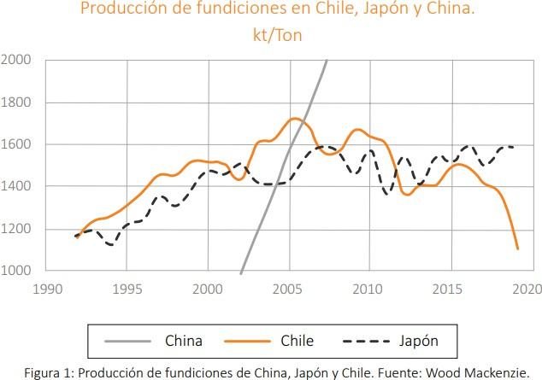

Al respecto, autores han planteado que impacta que, en ese período de casi 30 años, la capacidad de las fundiciones chilenas prácticamente se mantuvo. Dos fundiciones aumentaron su capacidad, pero el efecto neto nacional fue cero debido a la disminución de la capacidad de fusión de Chuquicamata9.
13.- Que, no fundir y refinar en Chile, es un mal negocio para el país: le hace perder parte de la renta de la minería, de la propia fundición y refinería y de los 11 otros elementos que hoy se capturan y que no se pagan en el concentrado, le hacer perder relevancia en el mercado del cobre y quedar sometido al poder incontrastable de China en los precios de FURE, le hace ser irrelevante en el mercado del reciclaje del cobre cada vez mayor, nos hace perder oportunidades del desarrollo tecnológico y de innovación en un área que fuimos líderes, dejamos de acrecentar las capacidades profesionales en la minería. Y por último nos hace ambientalmente más débiles al no manejar la huella de carbono, (solo en desplazamiento por los océanos de barcos metaleros con concentrado mandamos 3 barcos con tierra y uno

7 Cobre Refinado un buen negocio para Chile CESCO 2020.
8 Lagos, G., Valenzuela, I., Parra, R., Valdés, M., Jara, J., Salas, J., Rayo, J., Voisin, L. (2020). Cobre Refinado, un buen negocio para Chile. https://www.cesco.cl/wp-content/uploads/2021/07/Cobre-refinado.-Un-buen- negocio-para-Chile.pdf
9 Idem.

con cobre) y la trazabilidad de nuestro principal producto lo que lo subvaloriza y aleja de los consumidores finales.
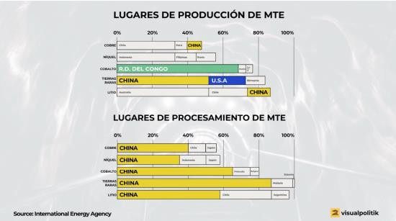
14.- Que, es necesario tener presente que Mensaje N° 084-349 de S.E. el Presidente de la República con el que inicia un Proyecto de Ley que autoriza a la Empresa Nacional de Minería para transferir a la Empresa Corporación Nacional del Cobre de Chile la fundición y refinería Las Ventanas (Ley N° 19993) señala que estas materias se deben tratar en una ley por las siguientes razones:

Es necesario precisar que aún cuando ciertos dictámenes de la Contraloría General de la República que restringen los actos de disposición de bienes de una empresa pública son debatibles, la magnitud, circunstancias y condiciones de la venta de la Refinería y Fundición Las Ventanas, justifican plenamente el presente proyecto de ley.
En efecto, esta ley se funda en la relevancia que los bienes que se venden tienen para la empresa. También en el acuerdo de enero del presente año entre el Gobierno y los presidentes de las Comisiones de Hacienda y Minería de la Cámara de Diputados y del Senado.
Por otra parte, de conformidad con lo dispuesto en los artículos 6, 7 y 19 N°21 de la Constitución Política de la República, para que una empresa pública

creada por ley pueda enajenar válidamente sus bienes o, en general, celebrar cualesquiera otra de clase actos, esta deberá encontrarse previamente habilitada por una ley.
La Contraloría General de la República a través de sus dictámenes 3530/89, 9188/89, 2601/96, 34889/96, 2128/97, 41158/97, 17847/98, entre otros, ha
restringido aún más estos conceptos, señalando que la referida autorización debe ser de carácter expresa y específica; que el acto o contrato por el cual se enajena debe propender al objeto de la empresa y, por último, que la transferencia no puede constituir una restricción para el ejercicio de las funciones legales de la empresa.

Idea Matriz

El presente proyecto de ley tiene por objetivo resguardar la capacidad de fundición de la Empresa Nacional de Minería (ENAMI).

POR TANTO, los y las diputadas que suscriben venimos en presentar el siguiente:

PROYECTO DE LEY

Artículo Único. Las autoridades competentes deberán velar por el resguardo de la capacidad de fundición de la Empresa Nacional de Minería. En caso de cese de funciones de la fundición Hernán Videla Lira en Copiapó por obsolescencia tecnológica, incumplimiento de estándares medioambientales u otras razones, se deberá garantizar la construcción de su proyecto de modernización con los más altos estándares ambientales y productivos.

JAIME MULET MARTÍNEZ
H. Diputado de la República
SOFÍA CID VERSALOVIC
H. Diputada de la República

